ბულგარეთი
ბულგარეთი(დედაქალაქი სოფია) ევროკავშირის წევრია 2007 წლიდან. მისი ტერიტორიის ფართობი შეადგენს 110 994 კვადრატულ კილომეტრს და ამ მაჩვენებლით მას ევროპაში მე–16 ადგილი უკავია. ბულგარეთი საპარლამენტო წარმომადგენლობითი რესპუბლიკა გახლავთ. მოსახლეობა - 7.102 მილიონს (2017 ევროსტატი) შეადგენს, მათ შორის ბულგარელები 84 %, თურქები 9 %, ბოშები 4 %. ვალუტა – ბულგარული ლევი (1 BGL= 0.51 Euro).
მშპ- 56.83 ბილიონი USD -(2017 worldbank)
უმუშევრობის დონე - 6.6% -( 2018 წლის ევროსტატის მონაცემები)
ახალგაზრდებში უმუშევრობის დონე -12.8 (https://tradingeconomics.com/bulgaria/indicators)
დასაქმების დონე -52.5 (https://tradingeconomics.com/bulgaria/indicators)
მინიმალური ხელფასი -286 ევრო (https://countryeconomy.com/national-minimum-wage/bulgaria)
საარსებო მინიმუმი -675 BGL =345.09 Euro (https://tradingeconomics.com/bulgaria/indicators)

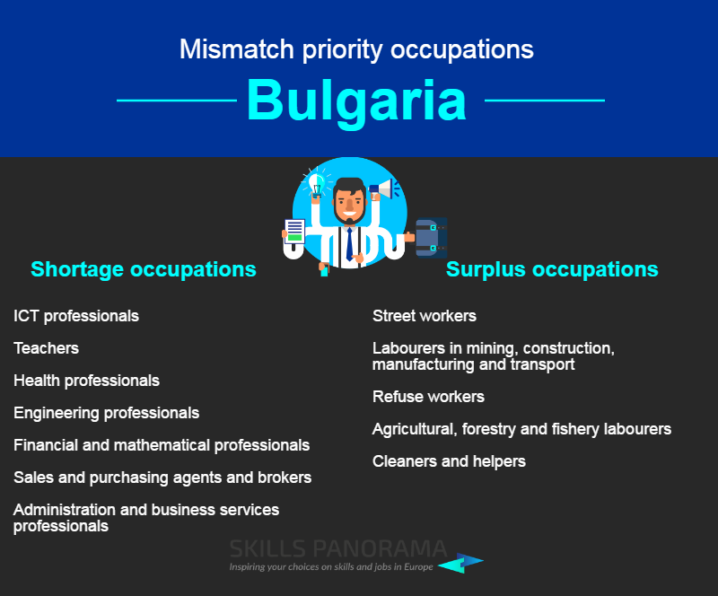
https://skillspanorama.cedefop.europa.eu/en/analytical_highlights/bulgaria-mismatch-priority-occupations
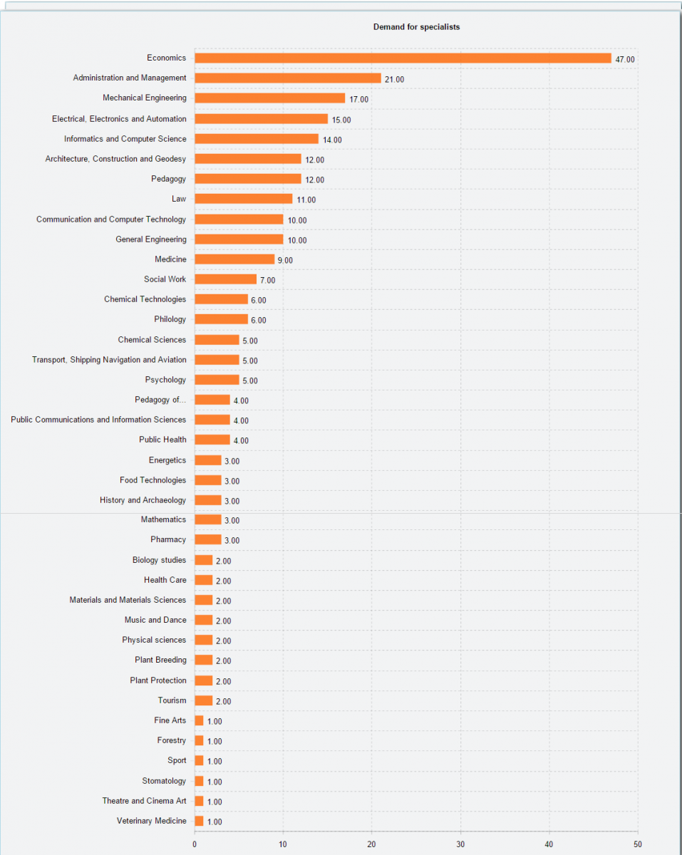

http://outsource.bg/wp-content/uploads/2015/12/demandEN2.png

